**Издание Великосельской средней школы**

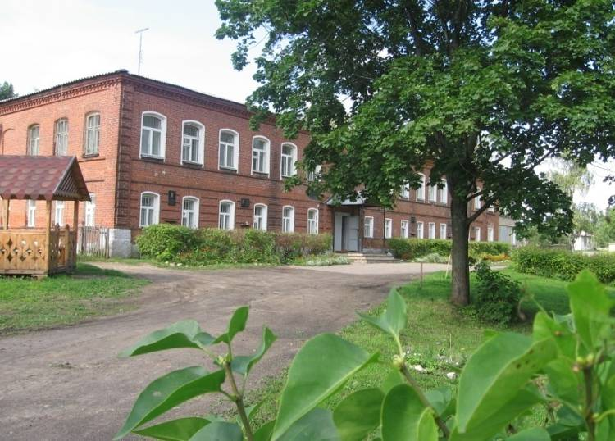

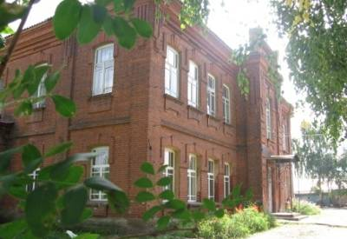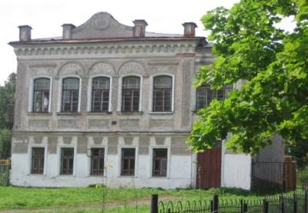

**Жизнь замечательных детей**

**Спасибо за мир!**

Мы не видели войны, но в каждой семье есть свои истории про нее, есть свои герои, бережно хранятся фотографии и письма родных. И мы говорим ветеранам спасибо за мир, спасибо за то, что мы есть. *Ершов Е., Матвеева В., Лебедев К., Ильичев И.*

Давно прогремела война, но память о ней не забыта! Дню Победы исполняется 70 лет, большой и значимый для каждого из нас юбилей.

В селе Великом торжественный митинг, посвященный празднику. Мы выстроились в небольшие колонны, держа в руках разноцветные шары и первые весенние цветы.

Одновременно проходила акция «Бессмертный полк». В этой акции принимали участие многие ребята нашей школы, в течение года помогавшие собирать портреты ветеранов-великоселов. Среди портретов были фотографии и наших прадедов.

Я был очень рад, что в этом году портрет моего прадеда будет шествовать вместе со мной. Мы все приняли участие в танцевальной композиции. Светлана Геннадьевна вложила в наш танец всю свою душу. В концерте принимали участие воспитанники детского дома и детского сада. Почетный караул у памятника воинам-великоселам несли кадеты.

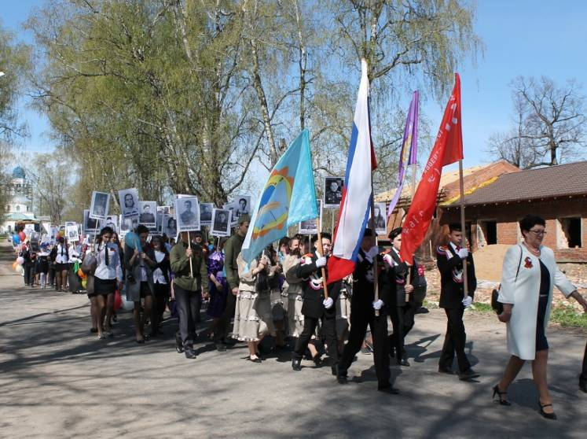

**Шаги к успеху**

**С голубого ручейка начинается река…**

В этом году ребята 4 класса принимали участие в районной игре «С голубого ручейка», которая проходила в несколько этапов. Две команды из трех вышли в финал.

Наши герои с нетерпением ждали, когда начнётся игра. Четвероклашкам показывали презентацию, в ней были задания на логику, находчивость и смекалку.

В первом туре они отвечали на вопросы. А во втором отгадывали то, что изображено на картинках. На изображениях были различные животные, растения. Ребята старались отгадывать правильно. У них это получилось.

В третьем туре задания были намного сложнее.

Игра закончилась победой нашей команды, капитаном которой был наш одноклассник и друг Ершов Евгений. *Грибанов Денис, Дугиева Мадина*

**Вести спорта**

**Обувайте быстро кеды и шагайте до победы!**

В нашей школе ежегодно проводится праздник Здоровья! В этом году он проходил в форме туристического слёта, где команды классов состязались в умениях собирать и разбирать палатку, оказывать первую помощь пострадавшему, разводить костёр, собирать рюкзак.

Первым делом у всех команд была предстартовая проверка. На этой станции проверялась форма одежды, которая должна соответствовать погоде и выбранному маршруту.

Вторая станция «Мышеловка» оказалась самая сложная, так как нужно было не только перепрыгнуть через преграду, но и не сбить её.

На третьей станции «Разведи костёр!» нужно было развести костёр, то есть проявить качества опытного кострового, чтобы за короткое время перегорела натянутая нитка.

Четвёртая станция «Транспортировка пострадавшего» показала, как ребята умеют оказывать первую помощь пострадавшему.

Для того чтобы правильно собрать и разобрать палатку, нужно было внимательно послушать инструктора и грамотно выполнить задание, при этом ничего не забыв.

Шестая станция – «Первая помощь». На этой станции мы делали массаж сердца на тренажере. Именно с такой практики начинают и будущие медики.

Главным результатом конкурса стала не быстрота, а правильность выполнения задания и командный дух!

Всем нравится праздник День Здоровья, ведь на нём мы узнаём много интересного, нового и в то же время соревнуемся и играем!!!

*Савасина Полина*

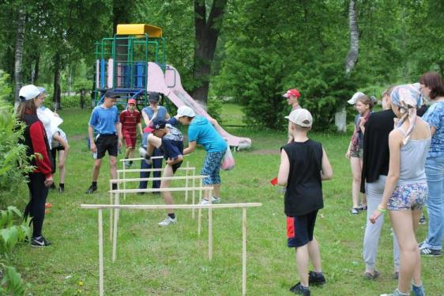

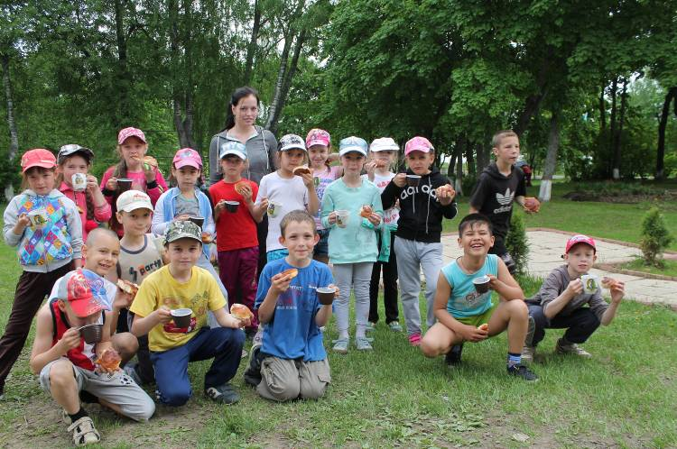

**В ритме праздника**

**День рождения нашего земляка**

15 мая краеведы Великосельской школы ездили на праздник, посвящённый Н.И. Труфанову, который проходил в городе Ярославле на улице, названной его именем. Именно в этот день ему исполнилось бы 115 лет со дня рождения. В подарок мы взяли пять саженцев вишни, ведь наш соотечественник очень любил село Великое, особенно в пору цветения вишнёвых садов.

На этом празднике присутствовали гости из разных ярославских школ, жители самой улицы, а также представители администрации города Ярославля. Мы прочитали стихи, которые сочинили с руководителями кружка «Историческая мозаика», а кадеты исполнили танец.

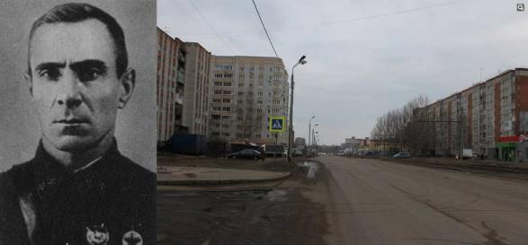

**Май, двадцать пятое – славная дата!**

День последнего звонка – это грань между детством и взрослостью, которая знаменует переход к самостоятельной жизни, полной трудных ситуаций, обид и огорчений, радостей и удач, счастливых дней.

Этот год необычен для нашей школы: мы прощаемся с удивительным классом, в котором были только ученицы. Каждая из них внесла свой вклад в копилку школьной жизни. 25 мая для них стал днём, когда им предстоит отправиться в будущее на скором поезде маршрутом «Школа - Взрослая жизнь». А багаж их состоит не только из знаний, полученных в школе за годы обучения, но и качеств личности, которые сформировались за это время.

Конечно, слез было немало: жаль прощаться с такими девчонками и классному руководителю, и первой учительнице, и всем учителям, кто каждый день на протяжении нескольких лет встречал их удивительно добрые и умные глаза. Можно смело сказать: на этих девчонок всегда можно положиться.

И как всегда на каждом школьном празднике от наших выпускниц сюрприз – танец с игрушками, символизирующими прощание с детством.

Последний звонок – праздник, в первую очередь, выпускников 11 класса, но по традиции на нем мы чествуем и выпускников помладше – девятиклассников. Для них этот год тоже ответственный: первая государственная аттестация, иначе говоря, экзамены. Но многие из них продолжат учебу в 10 классе, поэтому мы с ними не прощаемся, а просто желаем удачи и успеха.

Гостей на празднике было много. Одна из жительниц г. Ярославля Диконенко Л. Н. собрала большое количество информации о нашем земляке и представила её нам.

Особенно нам запомнилось выступление коллектива "Каприз": они исполнили для нас незабываемые песни, которые сопровождались танцевальной композицией.

По окончании торжественной части мы вместе с ветеранами Великой Отечественной войны посадили наши вишни у центральной библиотеки имени Ярослава Мудрого. На полевой кухне нас угостили кашей. Для нас, как почетных гостей, накрыли стол в библиотеке и устроили экскурсию по библиотечным залам. Больше всего всем понравился самодельный летописец, с которым многие из нас фотографировались. Мы познакомились и с его создателем.

Замечательно, что проводятся такие праздники, посвящённые нашим знаменитым землякам, о которых мы не должны забывать.

*Жеглова Мария, Савасина Полина*

Отзвенел последний звонок. Позади уроки и перемены. Впереди выпускников ждет не один экзамен. Но тот багаж знаний, который они приобрели за свои школьные годы, будет помогать им на протяжении всего жизненного пути. В том числе умение дружить и помогать друг другу.

*Корелин Егор*

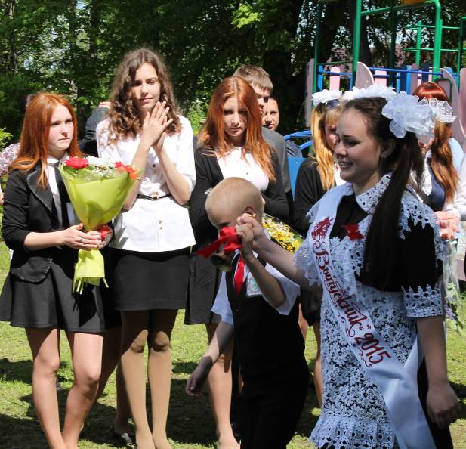

**Жизнь замечательных детей**

**На перекрестке наук**

Конец учебного года, ребята не только готовятся к итоговым контрольным работам, но и отчитываются на НПК о том, над чем работали в течение учебного года.

В апреле прошла конференция у старшеклассников, где они представили 8 проектов и исследовательских работ. Все выступления были разными, но жюри отдало предпочтение работам, связанным с историей родного края («Жизнь односельчан в годы Великой Отечественной войны») и с практическим применением знаний по химии («Химия в косметике»).

В середине мая состоялись конференции в среднем звене и в начальной школе. Ребята 5-7 классов представляли отчеты о своей работе в клубах, а также исследовательские работы по предметам. Серьезную большую работу по математике «Магические квадраты» выполнили ребята 5 класса Калашников А. и Закатов Е. Заинтересовало всех выступление ребят 5 класса, посвященное сбору душистых саше. Кто не знает, саше – это подушечки или мешочки с сухими ароматизаторами (травами, цветами), которые применяются и для ароматизации белья, дома, отпугивания моли, а также как незаменимая ароматерапия. Лучшими были признаны выступления клубов «Историческая мозаика», «Пресс-центр» и выступление на основе краеведческого материала «Имена героев войны на карте городов Ярославской области».

В начальной школе проектов было семь. Первым представлял проект Грубов Игорь, который рассказал о своем прадедушке. Его выступление дополнила презентация третьеклассниц о Великой Отечественной войне.

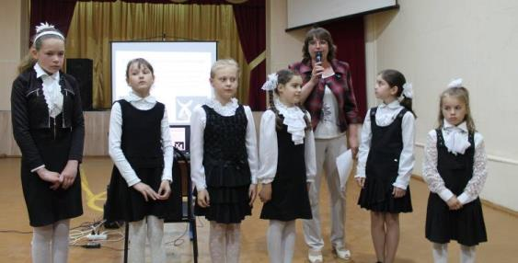

Над выпуском работали: Ильичёва Елена Валерьевна, Сидорович Светлана Николаевна, Морозкова Марина Валерьевна, Корелин Егор, Кузьмина Екатерина, Савасина Полина, Осин Владислав, Морозкова Полина, Жарова Анастасия, Жеглова Мария

Адрес редакции: 152250, с. Великое, ул. Некрасовская, д. 1. Тел. 8-(48534)38144, [www.velikoeschool.ru](http://www.velikoeschool.ru) E-mail: velikoeschool@gmail.com.

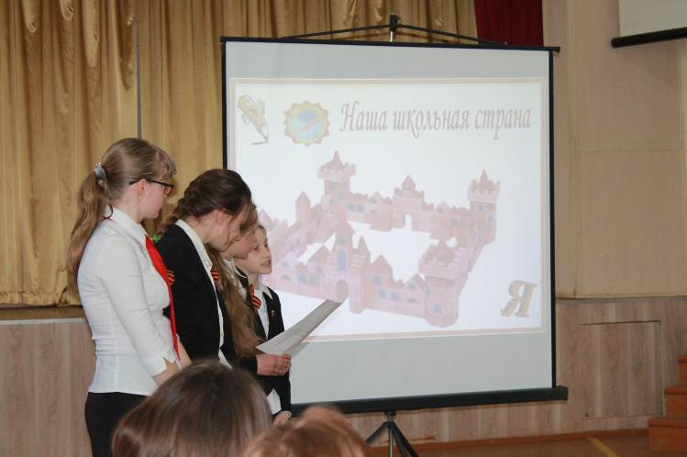

Следующим было выступление ребят с проектом «Венок прославленных имён». Они рассказали об актерах и актрисах, участвовавших в Великой Отечественной войне.

В одном из проектов принимал участие и я. Это проект «И помнит мир спасенный», в ходе которого ребята под руководством Артемичевой В.В. собирали фотографии и информацию о своих прадедушках и прабабушках для акции «Бессмертный полк».

Ребята подготовили проект «Знай правила дорожного движения как таблицу умножения», напомнив всем о важности правильного поведения на дорогах.

Мне больше понравилось выступление студии «Зеленая планета» с проектом «Что такое гидропоника», который занял третье место. Оказывается, гидропоника – это способ выращивания растений без почвы. Для того чтобы заинтересовать зрителей, ребята завершили высмтупление рубрикой «А знаете ли вы, что…», в которой они представили интересные сведения из жизни растений Земли.

О разных видах загадок и игр рассказали нам ребята из студии «Художественное слово», получившие второе место.

Победителем стал проект «Как сохранить и укрепить свое здоровье?», который по всем критериям получил оценку «отлично».

*Осин Владислав*